Федеральное государственное автономное образовательное учреждение высшего образования

**«Дальневосточный федеральный университет»**

|  |
| --- |
|  |

**ШКОЛА ЕСТЕСТВЕННЫХ НАУК**

**Кафедра информационных систем управления**

Котик Софья Валентиновна

РАЗРАБОТКА И РЕАЛИЗАЦИЯ ПРОЕКТА

АВТОМАТИЗИРОВАННОЙ ИНФОРМАЦИОННОЙ СИСТЕМЫ

ДЛЯ ЗАВОДА ПО ПРОИЗВОДСТВУ НАПИТКОВ

**КУРСОВАЯ РАБОТА**

|  |  |  |  |  |  |  |  |  |  |  |  |
| --- | --- | --- | --- | --- | --- | --- | --- | --- | --- | --- | --- |
|  | | | | |  |  | Студентка гр. Б8319 | | | |  |
|  | | | | |  |  |  | | | | (подпись) |
|  | | | | |  |  | Руководитель доцент | | | | |
|  | | | | |  |  |  | | | | С. Л. Бедрина |
|  | | | | |  |  |  | | | |  |
| Регистрационный № | | |  | |  |  | Оценка |  | | | |
|  | |  | |  |  |  |  | | | |  |
| подпись | |  | | И. О. Фамилия | |  |  | |  | |  |
| «____» | _______________ | | | | 2018 г. |  | подпись | | |  | И. О. Фамилия |
|  | |  | |  |  |  | «____» _______________ 2018 г. | | | | |

г. Владивосток

2018

**Оглавление**

Введение 3

1 Бизнес моделирование 4

1.1 Описание предметной области 4

1.2 Глоссарий 4

1.3 Бизнес-модель 6

1.4 Описание вариантов использования 6

1.5 Диаграммы деятельности 10

1.6 Описание объектов 11

1.7 Модели бизнес-объекты 12

2 Определение требований 14

2.1 Постановка задачи для ИС 14

2.2 Глоссарий ИС 15

2.3 Диаграмма вариантов использования 16

2.4 Диаграммы деятельности 17

3 Анализ требований и проектирование 28

3.1 Диаграмма классов ключевых абстракций 28

3.2 Диаграммы последовательностей 28

3.3 Диаграммы взаимодействий 29

Заключение 31

Список литературы 32

Приложения А 33

Приложение Б 34

Приложение В 35

Приложение Г 38

Приложение Д 42

# **Введение**

Основной причиной создания и развития автоматизированной информационной системы является необходимость ведения учёта информации о состоянии и динамике объекта, которому посвящена система.

Целью данной работы является разработка и реализация проекта автоматизированной информационной системы для учета заказов и работы с отчетностью и отчислениями завода по производству напитков.

Разработанная система облегчит и систематизирует дальнейшую работу с заказами, отчислениями и отчетностью, и как следствие, повысит работу завода.

Для выполнения этой цели необходимо выполнить следующие задачи:

* построить модель бизнес-процессов и модель бизнес-объектов, составить спецификации и глоссарий деятельности завода по производству напитков;
* определить требования системы, выделив функции системы в постановке задачи ИС;
* построить модели системных прецедентов;
* составить глоссарий ИС и построить модель вариантов использования;
* описать сценарии работы пользователя и построить соответствующие диаграммы деятельности;
* сформировать архитектуру системы и модель данных;
* построить диаграммы последовательности и взаимодействия для каждого варианта использования.

Проект должен быть разработан с учетом использования методологии RUP. Построение всех моделей будет производиться в программе Visual Paradigm – среде объектно-ориентированного проектирования на языке UML.

# **1 Бизнес моделирование**

## **1.1 Описание предметной области**

Завод занимается производством и оптовой реализацией различных напитков. Клиент делает заказ на доставку партий напитков. В связи с тем, что производство является довольно длительным технологическим процессом (20–30 дней), заказы принимаются предварительно за месяц. В отделе менеджмента собираются все заказы на текущий месяц, рассчитывается необходимое количество сырья и материалов, составляется план работы производственного цеха. Готовые напитки поступают в отдел розлива, где упаковываются в тару и передаются на склад. По мере поступления готовой продукции на склад, рабочие склада развозят напитки заказчикам. По результатам своей деятельности завод по производству напитков производит отчисления в налоговые органы и предоставляет отчетность в органы государственной статистики.

## **1.2 Глоссарий**

Глоссарий предназначен для описания терминологии области, в которой будет работать ИС. Представлен в таблице №1.

Т а б л и ц а №1 – глоссарий предметной области

|  |  |
| --- | --- |
| Название термина | Описание |
| Клиент | Осуществляет заказ на доставку партий напитков. Данные о клиенте включают в себя: фамилию, имя, отчество, номер телефона, адрес, по которому будет доставлен заказ |
| Менеджер | Служащий завода. Оформляет заказ клиента. Формирует пакет заказов на месяц для расчета сырья и материалов, а также для составления плана работы производственного цеха на месяц |
| *Окончание таблицы №1* |  |
| Название термина | Описание |
| Работник | Служащий завода. Занимается производством напитков |
| Упаковщик | Служащий завода. Упаковывает в тару напитки и передает их на склад |
| Курьер | Служащий завода. Развозит готовые напитки клиентам |
| Бухгалтер | Служащий завода. Осуществляет отчисления в налоговую службу, а также составляет отчеты для органов государственной статистики |
| Заказ | Документ, содержащий в себе: Данные о клиенте, номер заказа, дата поступления заказа, дата завершения работ над заказом, сумма заказа |
| Партия | Документ, содержащий в себе: данные о виде продукции, размере партии (шт.), объеме (л.) |
| Мощность завода | Ограничение на количество производимых партий (50 тыс. шт.) |
| Договор купли-продажи | Документ, содержащий в себе: данные о заводе, данные о заказе, данные о клиенте |
| План работы производственного цеха | Документ, содержащий в себе: пакет заказов на месяц, расчеты количества сырья и материалов |
| Пакет заказов на месяц (на производство) | Документ, содержащий в себе: данные о партиях, номер заказа |
| Тара | Материал для упаковки (бутылки) |
| Готовые напитки | Готовая к отправке клиенту партия напитков, упакованная в тару |
| Грузо-сопроводительный документ | Документ, содержащий в себе: данные о клиенте, данные о партии |

## **1.3 Бизнес-модель**

В результате анализа работы завода по производству напитков была построена диаграмма вариантов использования, которая описывает последовательность действий участников, представлена на рисунке 1.

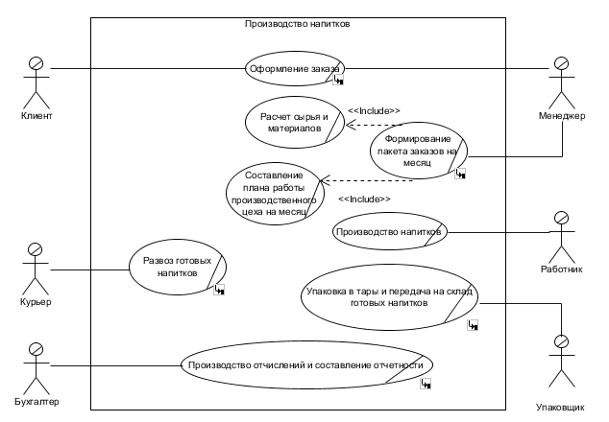

Рисунок 1 – Диаграмма вариантов использования

## **1.4 Описание вариантов использования**

В полученной диаграмме вариантов использования можно выделить следующие бизнес-прецеденты:

* оформление заказа;
* расчет сырья и материалов;
* составление планы работы производственного цеха на месяц;
* формирование пакета заказов на месяц;
* производство напитков;
* упаковка в тары и передача на склад готовых напитков;
* развоз готовых напитков;
* производство отчислений и составление отчетности.

Для каждого бизнес-прецедента завода по производству напитков было составлено подробное описания, представленное ниже.

**Прецедент «Оформление заказа»**

Наименование – Оформление заказа.

Краткое описание – Процесс оформления заказа на производство напитков.

Цели – Оформить заказ.

Основной сценарий:

• клиент сообщает менеджеру данные о напитках: вид продукта, размер партии (шт.), объем (л.);

• менеджер рассчитывает сумму литров за заказ;

• менеджер рассчитывает сумму будущего заказа;

• менеджер сообщает клиенту сумму заказа;

• клиент передает свои данные (фамилия, имя, отчество, номер телефона, адрес, по которому будет доставлен заказ) менеджеру;

• менеджер заключает договор купли-продажи;

• клиент оплачивает заказ;

• менеджер составляет документ «Заказ» на основе данных полученных от клиента;

• менеджер передает договор купли-продажи бухгалтеру.

Альтернативные сценарии:

• объем партии превышает мощность завода – заказ переносится на следующий месяц;

• размер партии превышает мощность завода – заказ аннулируется;

• клиента не устраивает сумма заказа – клиент изменяет заказа;

• клиента не устраивает сумма заказа – клиент отказывается от заказа.

**Прецедент «Формирование пакета заказов на месяц»**

Наименование – Формирование пакета заказов на месяц.

Краткое описание – Процесс формирования пакета заказов на месяц, расчет сырья и материалов, а также составления плана работы производственного цеха.

Цели – Сформировать пакет заказов на месяц, рассчитать сырье и материалы, составить план работы производственного цеха.

Основной сценарий:

• менеджер отбирает заказы для следующего месяца;

• менеджер рассчитывает сумму литров заказа;

• менеджер формирует документ «Пакет заказов на месяц»;

• менеджер передает документ «Пакет заказов на месяц» упаковщику;

• менеджер передает документ «Пакет заказов на месяц» курьеру;

• менеджер рассчитывает сырье и материалы;

• менеджер составляет документ «План работы производственного цеха на месяц»;

• менеджер передает работнику документ «План работы производственного цеха на месяц».

Альтернативные сценарии:

• превышение мощности завода – менеджер отбирает заказы для следующего месяца.

**Прецедент «Упаковка в тары и передача на склад готовых напитков»**

Наименование – Упаковка в тару и передача на склад готовых напитков, упакованных в тару.

Краткое описание – Процесс упаковки напитков в тару и их передача на склад.

Цели – Упаковать в тару напитки и передать их на склад.

Основной сценарий:

• работник передает напитки упаковщику;

• упаковщик получает напитки от работника;

• упаковщик упаковывает напитки в тару;

• упаковщик сортирует напитки по партиям согласно документу «Пакет заказов на месяц»;

• упаковщик передает готовые напитки на склад.

**Прецедент «Развоз готовых напитков»**

Наименование – Развоз готовых напитков.

Краткое описание – Процесс развоза готовых напитков по клиентам.

Цели – Развести готовые напитки.

Основной сценарий:

• курьер получает со склада готовые напитки;

• курьер сверяет полученные напитки с документом «Пакет заказов на месяц»;

• курьер формирует грузо-сопроводительный документ к каждой партии;

• курьер оповещает клиента о времени доставки;

• курьер осуществляет доставку готовых напитков каждому клиенту.

Альтернативные сценарии:

• у клиента нет возможности получить заказ – клиент назначает другое время.

**Прецедент «Производство отчислений и составление отчетности»**

Наименование – Производство отчислений и составление отчетности.

Краткое описание – Процесс производство отчислений налоговым органам и составление отчетности для органов государственной статистики.

Цели – Произвести отчисления и составить отчет.

Основной сценарий:

• бухгалтер отбирает договора купли-продажи за определенный период;

• бухгалтер подсчитывает общую сумму заказов;

• бухгалтер подсчитывает отчисления;

• бухгалтер производит отчисления в налоговые органы;

• бухгалтер составляет отчет о прибыли;

• бухгалтер направляет отчет о прибыли в органы государственной статистики.

## **1.5 Диаграммы деятельности**

Полученные бизнес-прецеденты смоделированы на диаграммах деятельности.

Диаграмма деятельности «Оформление заказа», представлена на рисунке 2.

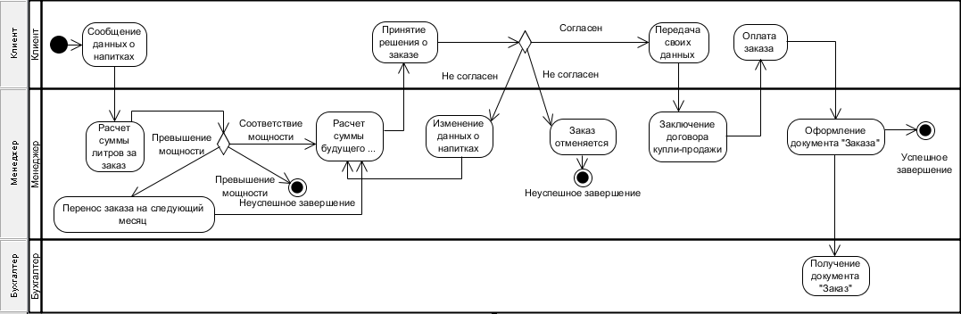

Рисунок 2 – Диаграмма деятельности «Оформление заказа»

Диаграмма деятельности «Формирование пакета заказов на месяц», представлена на рисунке 3.

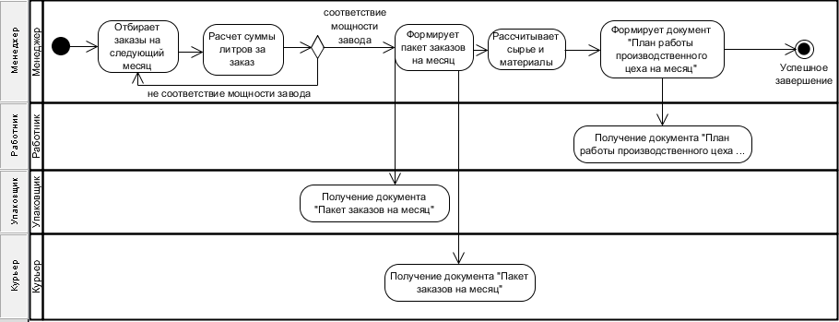

Рисунок 3 – Диаграмма деятельности «Формирование пакета заказов на месяц»

Остальные диаграммы деятельности представлена в приложении А.

## **1.6 Описание объектов**

В результате анализа полученных ранее диаграмм деятельности для каждого бизнес-прецедента были выделены объекты, представленные в таблице №2.

Т а б л и ц а №2 – Описание выделенных объектов предметной области

|  |  |  |
| --- | --- | --- |
| Наименование объекта | Тип | Характеристика |
| Клиент | исполнитель | Совершает и получает заказ |
| Менеджер | исполнитель | Формирует заказ, пакет заказов на месяц, план работы производственного цеха на месяц, рассчитывает сырье и материалы |
| Бухгалтер | исполнитель | Производит отчисления, составляет отчет о прибыли |
| Работник | исполнитель | Производит напитки |
| Упаковщик | исполнитель | Упаковывает напитки в тару и отправляет готовые напитки на склад |
| Курьер | исполнитель | Развозит готовые напитки |
| Заказы | сущность | Список всех имеющихся заказов |
| Документ «Заказ» | сущность | Документ, содержащий данные о клиенте, партии, дата поступления заказа, дата завершения работ над заказом, сумма заказа |
| Договор купли-продажи | сущность | Документ, содержащий в себе: данные о заводе, данные о заказе, данные о клиенте |
| Сумма заказа | сущность | Стоимость одного заказа |
|  |  |  |
|  |  |  |
| Окончание таблицы №2 |  |  |
| Наименование объекта | Тип | Характеристика |
| Документ «План работы производственного цеха на месяц» | сущность | Документ, содержащий данные по каждому заказу на месяц и расчеты количества сырья и материалов |
| Документ «Пакет заказов на месяц» | сущность | Документ, содержащий в себе: данные о партиях, номер заказа |
| Сырье и материалы | сущность | Список сырья и материалов, необходимых для производства напитков на следующий месяц |
| Напитки | сущность | Произведенные напитки |
| Готовые напитки | сущность | Готовая к отправке клиенту партия напитков, упакованная в тару |
| Склад | сущность | Место, где хранятся готовые для развоза напитки |
| Время доставки | сущность | Промежуток времени в который курьер доставит заказ |
| Сумма заказов | сущность | Сумма всех заказов за определенный срок |
| Отчет о прибыли | сущность | Документ составленный на основе расчета суммы по всем заказам |
| Отчисления | сущность | Расходы, которые отчисляет завод |
| Тара | сущность | Материал для упаковки (бутылки) |
| Партия | сущность | Документ, содержащий в себе данные о виде продукции, размере партии (шт.), объеме (л.) |
| Мощность завода | сущность | Ограничение на количество производимых партий (50 тыс. шт.) |
| Грузо-сопроводительный документ |  | Документ, содержащий в себе: данные о клиенте, данные о партии, номер заказа |

## **1.7 Модели бизнес-объекты**

Получив описание бизнес-объектов, построим для каждого бизнес-прецедента диаграмму бизнес-объектов.

Диаграмма бизнес-объекта бизнес-прецедента «Оформление заказа», представлена на рисунке 4.

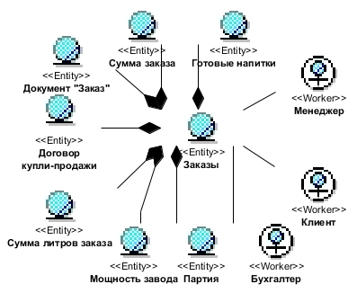

Рисунок 4 – Диаграмма бизнес-объектов «Формирование заказа»

Диаграмма бизнес-объекта бизнес-прецедента «Формирование пакета заказов на месяц», представлена на рисунке 5.

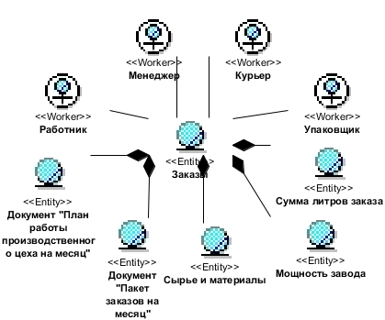

Рисунок 5 – Диаграмма бизнес-объектов «Формирование пакета заказов на месяц»

Остальные диаграммы деятельности представлена в приложении Б.

# **2 Определение требований**

## **2.1 Постановка задачи для ИС**

Целью разработки ИС является повышение оперативности учета заказов и работы с отчетностью и отчислениями.

Необходимо разработать ИС для:

* обработки заказов клиентов;
* формировании пакета заказов на месяц;
* расчета отчислений и составления отчетности.

Система должна обеспечивать возможность менеджеру создавать новые заказы, изменять заказы, хранящиеся в системе, а также удалять заказы. Изменить или удалить заказ возможно до тех пор, пока не был сформирован пакет заказов на месяц. Даты поступления и завершения работы над заказом хранится в системе. Помимо этого, система будет автоматически формировать договор купли-продажи для печати на основе данных заказа.

Бухгалтер будет иметь доступ к договорам купли-продажи, за счет которых система в дальнейшем будет формировать отчет о прибыли и рассчитывать отчисления за определенный период.

Помимо возможности работы с заказами, менеджер сможет сформировать пакет заказов на месяц. В следствие чего система рассчитает необходимое количества сырья и материалов, а также составит план работы производственного цеха на заданный период.

Система предоставит доступ для печати пакета заказов упаковщику и курьеру, а для работника – план работы производственного цеха.

Курьер изменяет статус заказа на «готов» или «в процессе доставки».

Пользователями новой системы будут менеджер, упаковщик, работник, курьер и бухгалтер при работе.

База данных системы должна поддерживаться реляционной СУБД.

На вход системы подаются следующие данные:

* информация о заказе клиента (ФИО клиента, номер телефона, адрес, по которому будет доставлена продукция), вид продукции, размер партии (шт.), объем (л.), дата поступления заказа, дата завершения работ над заказом).

Система должна формировать следующие документы:

* документ «Заказ»;
* договор купли-продажи;
* пакет заказов на месяц;
* план производственного цеха на месяц;
* грузо-сопроводительные документы к каждой партии;
* отчет о прибыли.

## **2.2 Глоссарий ИС**

Исходя из постановки задачи был составлен глоссарий информационной системы завода по производству напитков, представленный в таблице №3.

Т а б л и ц а №3 – Глоссарий ИС

|  |  |
| --- | --- |
| Наименование | Определение |
| Менеджер | Пользователь системы. Создает, изменяет и удаляет данные о заказе, формирует пакет заказов на месяц, план работы производственного цеха |
| Работник | Пользователь системы. Обращается к системе для получения плана работы производственного цеха на месяц |
| Упаковщик | Пользователь системы. Обращается к системе для получения пакета заказов на месяц |
| Курьер | Пользователь системы. Обращается к системе для получения пакета заказов на месяц; изменяет статус заказа |
| Бухгалтер | Пользователь системы. Обращается к системе для получения договоров купли-продажи с целью формирования отчетности и расчетов отчислений |
|  |  |
| *Окончание таблицы №3* |  |
| Наименование | Описание |
| Клиент | Покупатель напитков. Данные о покупателе: ФИО, номер телефона, адрес, по которому будет доставлена продукция |
| Заказ | Перечень позиций: ФИО клиента, номер телефона клиента, адрес, по которому будет доставлена продукция, дата поступления заказа, дата завершения работ над заказом, сумма заказа |
| Договор купли-продажи | Перечень позиций: данные о заводе, данные о клиенте, данные о заказе |
| Пакет заказов на месяц | Документ, содержащий в себе: данные о партиях, номер заказа |
| План работы производственного цеха на месяц | Документ содержащий в себе расчеты по сырью и материалам |
| Грузо-сопроводительный документ | Документ содержащий в себе данные клиента и данные заказа конкретной партии |
| Отчет о прибыли | Перечень позиций: сумма по каждому заказу, итоговая сумма по всем заказам |
| Партия | Документ содержащий в себе: вид продукции, размер партии (шт.), объем (л.) |

## **2.3 Диаграмма вариантов использования**

Исходя из потребностей действующих лиц, выделить следующие варианты использования: войти в систему, CRUD данных о заказах, сформировать пакет заказов на месяц, создать план работы производственного цеха, данные для доставки, расчет отчислений и составление отчетности.

Вариант использования «Войти в систему» описывает функциональные требования к системе по обеспечению защиты данных. Данный вариант использования предоставляет доступ только к тем данным, которые соответствуют тому или иному работнику завода: менеджер, упаковщик, курьер, работник, бухгалтер.

Диаграмма вариантов использования ИС для учета заказов представлена на рисунке 6.

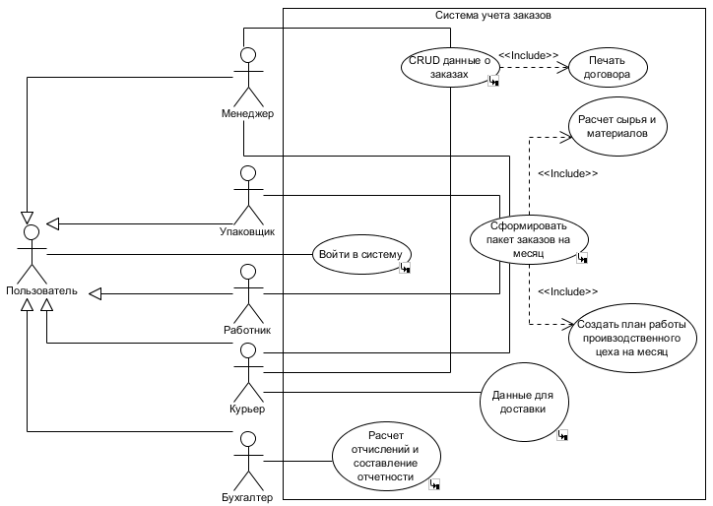

Рисунок 6 – Диаграмма вариантов использования ИС для учета заказов завода по производству напитков

## **2.4 Диаграммы деятельности**

Ниже представлено подробное описание каждого варианта использования, выделенный на диаграмме (рисунок 6).

**Вариант использования «Войти в систему»**

**Краткое описание**

Данный вариант использования описывает вход пользователя в систему учета заказов.

**Основной поток событий.**

1. Пользователь запускает приложение.
2. Система запрашивает логин и пароль.
3. Пользователь вводит логин и пароль.
4. Система подтверждает правильность логина и пароля, определяет тип пользователя (менеджер, работник, упаковщик, курьер, бухгалтер) и выводит главное меню, дающее доступ к функциям системы в соответствии с типом пользователя.

**Альтернативные потоки**

4А. Неправильный логин/пароль

1. Система обнаруживает, что комбинация логина и пароля не верна.
2. Система сообщает об ошибке и предлагает пользователю либо заново ввести логин и пароль, либо отказаться от входа в систему.
3. Пользователь сообщает системе свой выбор.
4. В соответствии с выбором пользователя либо выполнение переходит на шаг 2 основного потока, либо вариант использования завершается.

**Предусловия**

Отсутствуют.

**Постусловия**

Если вариант использования выполнен успешно, система предоставляет доступ к главному меню пользователю, сообщившему верную комбинацию логина и пароля. В противном случае система гарантирует, что пользователю, сообщившему неверную комбинацию логина и пароля, доступ к меню не будет предоставлен.

Диаграмма варианта использования «Войти в систему», представлена на рисунке 7.

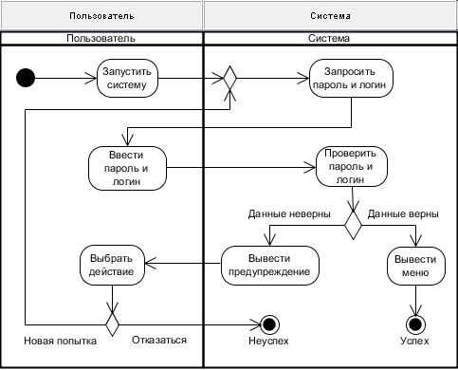

Рисунок 7 – Диаграмма варианта использования «Войти в систему»

**Вариант использования «CRUD данных о заказах»**

**Краткое описание**

Данный вариант использования позволяет менеджеру ввести данные о новом заказе, изменить ранее введенные данные или удалить данные. Курьер изменяет статус ранее веденного заказа.

**Основной поток событий**

1. Пользователь запрашивает работу с данными заказов.
2. Система запрашивает требуемое действие (ввести, изменить и удалить данные заказа).
3. Пользователь сообщает системе свой выбор.
4. Согласно выбору, выполняется один из подчиненных потоков (ввод, изменение или удаление данных заказа).
5. Система заканчивает сеанс работы с заказами.

**Подчинённые потоки**

4А. Ввести заказ

1. Система запрашивает данные о заказе.
2. Для каждой позиции нового заказа выполняется:
   1. пользователь вводит данные о заказе (данные о клиенте (ФИО, номер, адрес, по которому будет доставлена продукция), вид продукции, размер партии (шт.), объем (л.), дата поступления заказа, дата завершения работ над заказом;
   2. система подтверждает, что данные верны.
3. Система рассчитывает сумму литров за заказ;
4. Пользователь сообщает системе о необходимости сохранить заказ.
5. Система сохраняет данные о заказе.
6. Система создает договор купли-продажи.
7. Система печатает договор купли-продажи.
8. Управление передаётся на шаг 5 основного потока событий.

4Б. Изменить заказ

1. Система выводит список заказов, созданных ранее пользователем.
2. Пользователь выбирает заказ из списка.
3. Система выводит все сведения о заказе.
4. Пользователь изменяет сведения о заказе и сообщает системе о необходимости сохранить заказ.
5. Система подтверждает, что изменённые сведения о заказе корректны.
6. Система сохраняет данные о заказе.
7. Управление передаётся на шаг 5 основного потока событий

4В. Удалить заказ

1. Система выводит список заказов, созданных ранее пользователем.
2. Пользователь выбирает заказ из списка.
3. Система выводит все сведения о заказе и запрашивает подтверждение удаления заказа.
4. Пользователь подтверждает системе необходимость удаления заказа.
5. Система удаляет все данные о заказе.
6. Управление передаётся на шаг 5 основного потока событий

**Альтернативные потоки**

4А.2. Ошибка при вводе позиции заказа

1. Система обнаруживает, что сведения о заказе указаны неверно.
2. Система выдаёт сообщение об ошибке.
3. Управление передаётся на шаг 2 подчинённого потока 4А.

4А.3. Превышение мощности завода

1. Система обнаруживает, что сведения об объеме партии превышают лимит мощности завода;
2. Система выводит сообщение о переносе заказа на следующий месяц;
3. Управление передается на шаг 4 подчиненного потока 4А.

4Б.5. Ошибка при изменении позиции заказа

1. Система обнаруживает, что изменённые сведения о заказе некорректны.
2. Система выдаёт сообщение об ошибке.
3. Управление передаётся на шаг 2 подчинённого потока 4Б.

4А.3, 4Б.4, 4В.4. Отмена действия с заказом

1. Пользователь сообщает системе об отмене операции с заказом.
2. Управление передаётся на шаг 5 основного потока событий.

**Предусловия**

Перед началом выполнения данного варианта использования пользователь должен войти в систему.

**Постусловия**

Если вариант использования завершится успешно, операция с данными о заказе будет осуществлена; изменения в данных о заказах будут внесены в систему. В противном случае система гарантирует, что изменения в данных о заказе не будут произведены.

Диаграмма варианта использования «CRUD данных о заказах», представлена на рисунке 8.

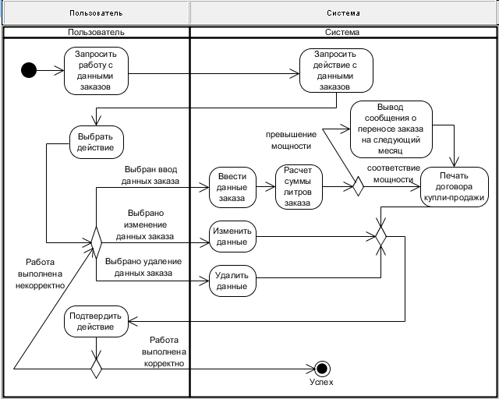

Рисунок 8 – Диаграмма варианта использования «CRUD данных о заказах»

Остальные диаграммы деятельности представлена в приложении В.

**Вариант использования «Сформировать пакет заказов на месяц»**

**Краткое описание**

Данный вариант использования позволяет менеджеру сформировать пакет заказов на месяц, план для работы производственного цеха, работнику распечатать план.

**Основной поток событий**

1. Пользователь запрашивает работу с пакетом заказов.
2. Система считывает информацию о партиях по заказам.
3. Система запрашивает период для формирования пакета заказов.
4. Пользователь вводит дату начала и конца периода.
5. Система проверяет правильность введенных дат.
6. Система отбирает партии заказов за указанный период.
7. Система рассчитывает сумму литров по партиям заказов;
8. Система запрашивает требуемое действие с пакетом заказов.
9. Пользователь сообщает системе свой выбор.
10. Согласно выбору, выполняется один из подчиненных потоков (сформировать пакет заказов, сформировать план, распечатать план, распечатать пакет заказов).
11. Система заканчивает сеанс работы с пакетом заказов.

**Подчинённые потоки**

9А. Сформировать пакет заказов

1. Система формирует пакет заказов на основе партий заказов за указанный период.
2. Пользователь сообщает системе о необходимости сохранить данные.
3. Система сохраняет данные о пакете заказов.
4. Система вывод пакет заказов на экран.
5. Управление передаётся на шаг 9 основного потока событий.

9Б. Сформировать план

1. Система рассчитывает количество сырья и материалов на основе ранее созданного пакета заказов.
2. Система формирует план на основе расчетов и пакета заказов.
3. Система выводит на экран пользователя сведения о плане.
4. Пользователь сообщает системе о необходимости сохранить данные.
5. Система сохраняет данные о плане.
6. Управление передаётся на шаг 10 основного потока событий.

9В. Распечатать план

1. Система осуществляет печать плана.
2. Управление передаётся на шаг 10 основного потока событий.

9Г. Распечатать пакет заказов

1. Система осуществляет печать пакета заказов.
2. Управление передаётся на шаг 10 основного потока событий.

**Альтернативные потоки**

7. Сумма литров по партиям заказов превышает мощность завода

1. Система обнаруживает, что сумма литров по партиям заказов превышает мощность завода.

2. Система выдает сообщение об ошибке.

3 Управление передаётся на шаг 3 основного потока событий.

5. Ошибка ввода дат

1. Система обнаруживает, что даты были введены некорректно.
2. Система выдаёт сообщение об ошибке.
3. Управление передаётся на шаг 3 основного потока событий.

9Б.1. Ошибка при расчете количества сырья и материалов

1. Система обнаруживает, что пакет заказов не был создан.
2. Система выдаёт сообщение об ошибке.
3. Управление передаётся на шаг 3 основного потока.

9В.1. Ошибка при печати плана

1. Система обнаруживает, что план не был сформирован.
2. Система выдаёт сообщение об ошибке.
3. Управление передаётся на шаг 3 основного потока.

9Г.1. Ошибка при печати пакета заказов

1. Система обнаруживает, что пакет не был сформирован.
2. Система выдаёт сообщение об ошибке.
3. Управление передаётся на шаг 3 основного потока.

**Предусловия**

Перед началом выполнения данного варианта использования пользователь должен войти в систему.

**Постусловия**

Если вариант использования завершится успешно, будут сформированы пакет заказов за указанный период, а также план на его основе в системе. В противном случае система гарантирует, что создание пакета заказов и плана не будут произведены.

**Вариант использовании «Данные для доставки»**

**Краткое описание**

Данный вариант использования позволяет курьеру сформировать и распечатать грузо-сопроводительные документы для каждой партии напитков.

**Основной поток событий**

1. Пользователь запрашивает работу с данными для доставки.
2. Система считывает информацию о заказах.
3. Система запрашивает номера заказов.
4. Пользователь указывает номера заказов.
5. Система подтверждает указанные пользователем номера заказов.
6. Система запрашивает номера партий.
7. Пользователь указывает номера партий.
8. Система подтверждает указанные пользователем номера партий.
9. Система отбирает указанные заказы.
10. Система формирует грузо-сопроводительные документы.
11. Система выводит на экран документы.
12. Система печатает документы.

**Альтернативные потоки**

5. Ошибка при вводе номера(-ов) заказа(-ов)

1. Система обнаруживает, что номер(-а) заказа(-ов) были введены неверно.
2. Система выдаёт сообщение об ошибке.
3. Управление передаётся на шаг 3 основного потока событий.

8. Ошибка при вводе номера(-ов) партии(-й)

1. Система обнаруживает, что номер(-а) партии(-й) были введены неверно.
2. Система выдаёт сообщение об ошибке.
3. Управление передаётся на шаг 6 основного потока событий.

**Предусловия**

1 Перед началом выполнения данного варианта использования пользователь должен войти в систему.

2 Система уже должна иметь какие-то заказы.

**Постусловия**

Отсутствуют.

**Вариант использования «Расчет отчислений и составление отчетности»**

**Краткое описание**

Данный вариант использования позволяет бухгалтеру рассчитать отчисления и составить отчет о прибыли за указанный период.

**Основной поток событий**

1. Пользователь запрашивает работу с отчислениями и отчетностью.
2. Система считывает информацию о договорах купли-продажи.
3. Система запрашивает период для расчетов.
4. Пользователь указывает дату начала и конца периода.
5. Система подтверждает указанные пользователем даты.
6. Система отбирает договора купли-продажи за указанный период.
7. Система производит подсчет суммы по всем полученным ранее договорам.
8. Система рассчитывает отчисления и составляет отчет о прибыли.
9. Система выводит информацию об отчислениях и отчете о прибыли.
10. Система печатает отчет о прибыли.

**Альтернативные потоки**

5. Ошибка при вводе дат

1. Система обнаруживает, что даты были введены неверно.
2. Система выдаёт сообщение об ошибке.
3. Управление передаётся на шаг 3 основного потока событий.

**Предусловия**

1 Перед началом выполнения данного варианта использования пользователь должен войти в систему.

2 Система уже должна иметь какие-то договора купли-продажи.

**Постусловия**

Отсутствуют.

# **3 Анализ требований и проектирование**

## **3.1 Диаграмма классов ключевых абстракций**

Для построения диаграмм последовательностей и VOPC диаграмм важно определить ключевой набор классов, установить между ними связи, вытекающие из свойств предметной области, указать основные данные, хранимые в объектах. Диаграмма ключевых абстракций, представлена на рисунке 9.

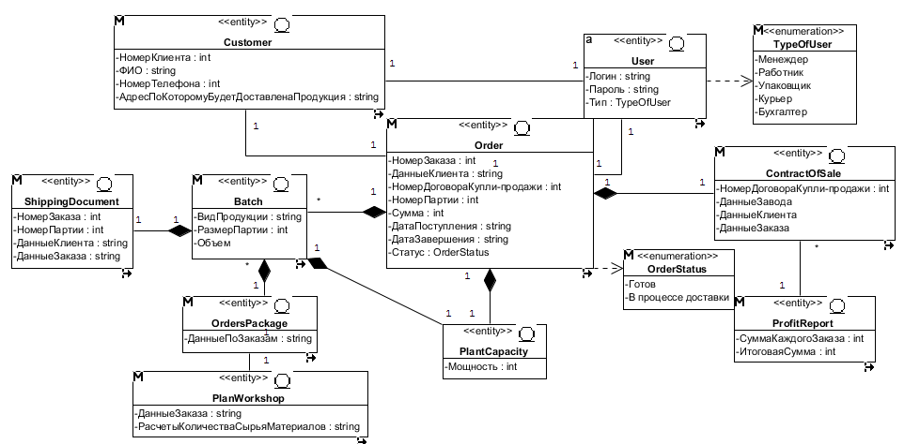

Рисунок 9 – Диаграмма ключевых абстракций

## **3.2 Диаграммы последовательностей**

С помощью диаграмм последовательности происходит моделирование потока событий Для каждого варианта использования, выделенного раннее, была построенная диаграмма последовательностей.

Диаграмма последовательности «Войти в систему», представлена на рисунке 10.

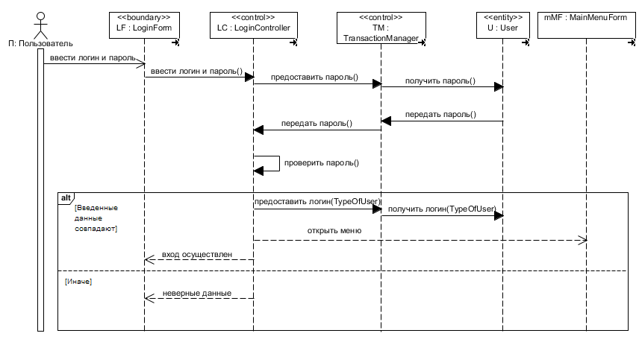

Рисунок 10 – Диаграмма последовательности «Войти в систему»

Диаграмма последовательности «CRUD данных о заказах», представлена на рисунке 11.

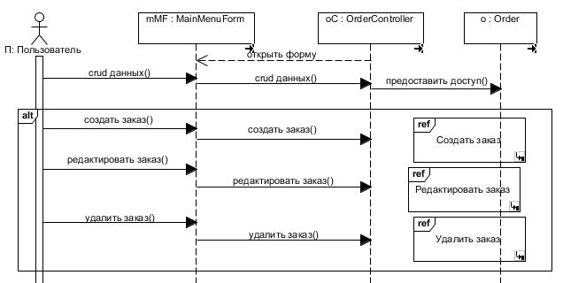

Рисунок 11 – Диаграмма последовательности «CRUD данных о заказах»

Остальные диаграммы последовательности приведены в приложении Г.

## **3.3 Диаграммы взаимодействий**

Распределение поведения, предусматриваемого вариантом использования, между классами анализа реализуется при построении VOPC диаграмм, то есть диаграмм взаимодействия.

Для каждой диаграммы последовательностей, была построена VOPC диаграмма.

VOPC диаграмма «Войти в систему», представлена на рисунке 12.

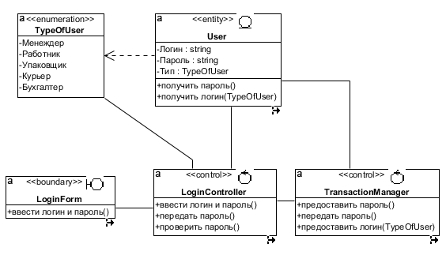

Рисунок 12 – VOPC диаграмма «Войти в систему»

VOPC диаграмма «CRUD данных о заказах», представлена на рисунке 13.

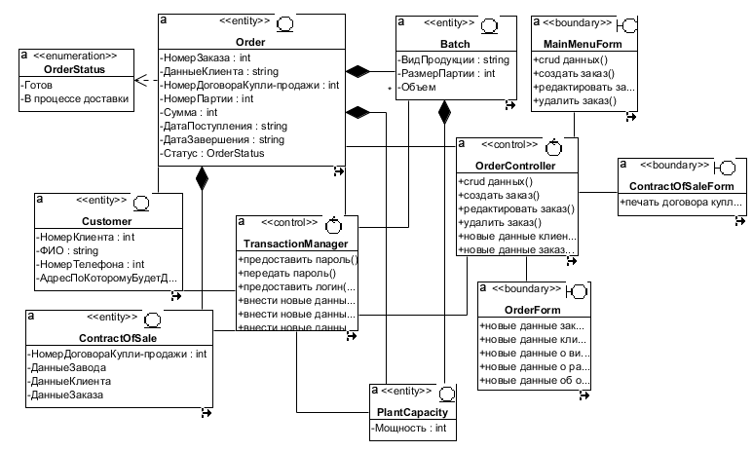

Рисунок 13 – VOPC диаграмма «CRUD данных о заказах»

Остальные VOPC диаграммы приведены в приложении Д.

# **Заключение**

В результате выполнения курсовой работы был получен проект информационной системы для завода по производству напитков. В данный проект входят:

* модель бизнес-процессов;
* модель бизнес-объектов;
* модель системных прецедентов;
* постановка задачи;
* диаграммы деятельности;
* диаграммы последовательности.

Предложенный проект системы по учету заказов завода по производству напитков позволяет значительно сократить время на оформление заказа клиента, снизить нагрузку на персонал и облегчить другую работу, связанную с заказами.

# **Список литературы**

1. Новиков, Ф.А. Учебно-методическое пособие по дисциплине «Анализ и проектирование на UML» [Электронный ресурс]: учеб.-метод. пособие — Электрон. дан. — Санкт-Петербург: НИУ ИТМО, 2007. — 286 с. — Режим доступа: <https://e.lanbook.com/book/43540>.

2. Грекул, В. И. Управление внедрением информационных систем / В.И. Грекул, Г.Н. Денищенко, Н.Л. Коровкина. - Москва: РГГУ, 2014. - 224 c.

3. Архитектурные решения информационных систем [Электронный ресурс]: учеб. / А.И. Водяхо [и др.]. — Электрон. дан. — Санкт-Петербург: Лань, 2017. — 356 с. — Режим доступа: https://e.lanbook.com/book/96850.

4. Йордон, Эдвард Объектно-ориентированный анализ и проектирование систем / Эдвард Йордон , Карл Аргила. - М.: ЛОРИ, 2014. - 264 c.

5. Буч, Г. Язык UML. Руководство пользователя [Электронный ресурс]: рук. / Г. Буч, Д. Рамбо, И. Якобсон. — Электрон. дан. — Москва: ДМК Пресс, 2008. — 496 с. — Режим доступа: https://e.lanbook.com/book/1246.

# **Приложения А**

**Диаграммы деятельности для отдельных бизнес-прецедентов**

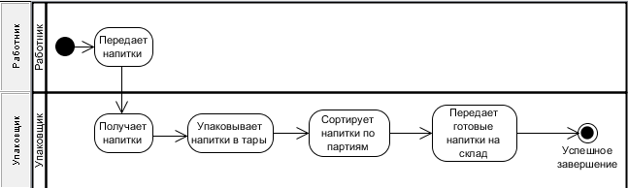

Рисунок А1 – Диаграмма деятельности «Упаковка в тары и передача готовых напитков на склад»

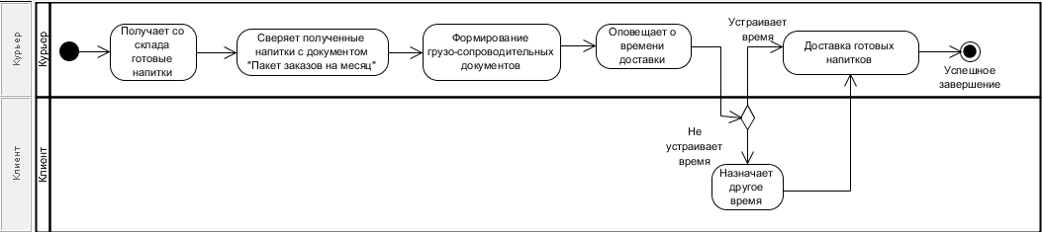

Рисунок А2 – Диаграмма деятельности «Развоз готовых напитков»

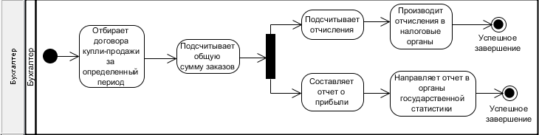

Рисунок А3 – Диаграмма деятельности «Производство отчислений и составление отчетности»

# **Приложение Б**

**Диаграммы бизнес-объектов для остальных бизнес-прецедентов**

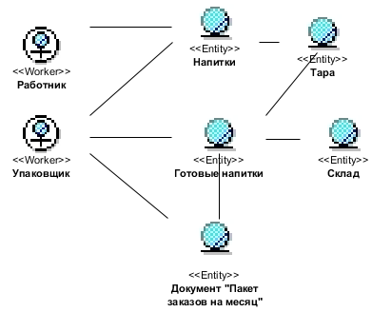

Рисунок Б1 – Диаграмма бизнес-объектов «Упаковка в тары и передача на склад готовых напитков»

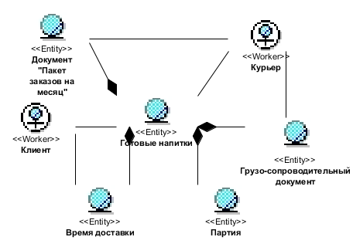

Рисунок Б2 – Диаграмма бизнес-объектов «Развоз готовых напитков»

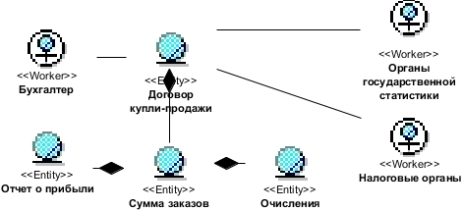

Рисунок Б3 – Диаграмма бизнес-объектов «Производство отчислений и составление отчетности»

# **Приложение В**

**Диаграммы вариантов использования остальных системных прецедентов**

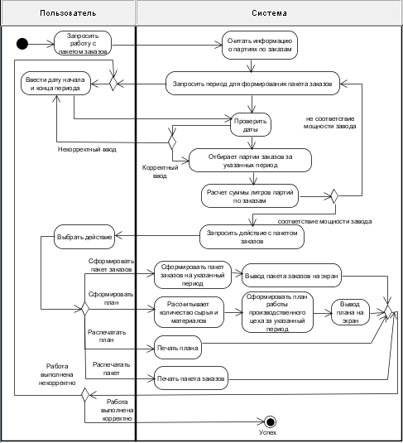

Рисунок В1 – Диаграмма варианта использования «Сформировать пакет заказов на месяц»

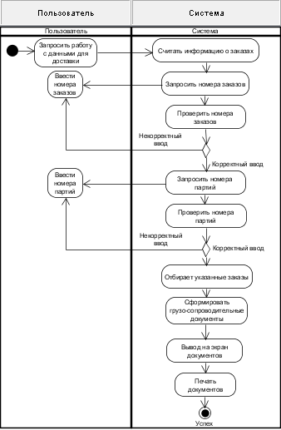

Рисунок В2 – Диаграмма варианта использования «Учет доставки партии напитков»

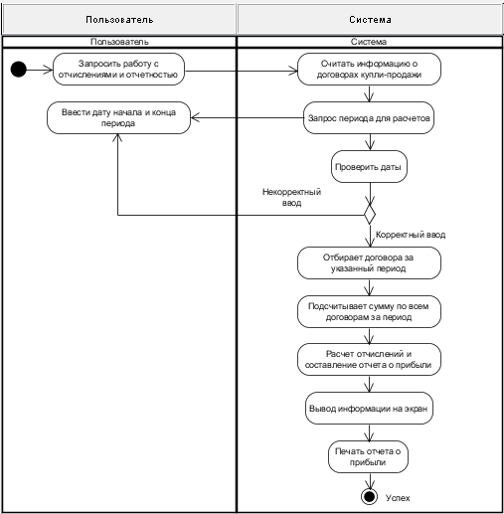

Рисунок В3 – Диаграмма варианта использования «Расчет отчислений и составление отчетности»

# **Приложение Г**

**Диаграммы последовательности остальных вариантов использования**

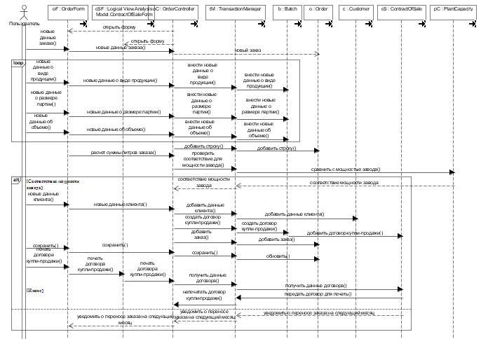

Рисунок Г1 – Диаграмма последовательности «Создать заказ», subflow «CRUD данных о заказах»

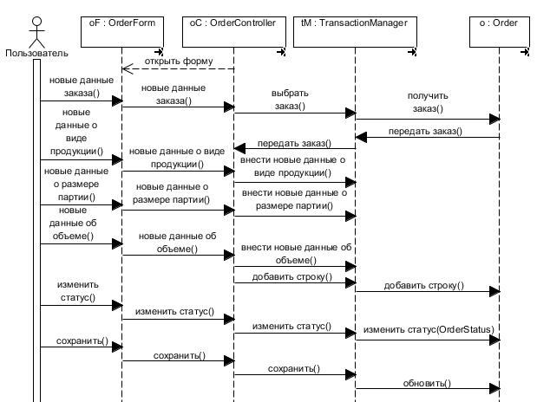

Рисунок Г2 – Диаграмма последовательности «Редактировать заказ», subflow «CRUD данных о заказах»

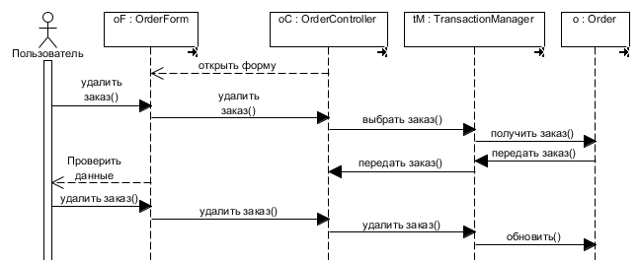

Рисунок Г3 – Диаграмма последовательности «Удалить заказ», subflow «CRUD данных о заказах»

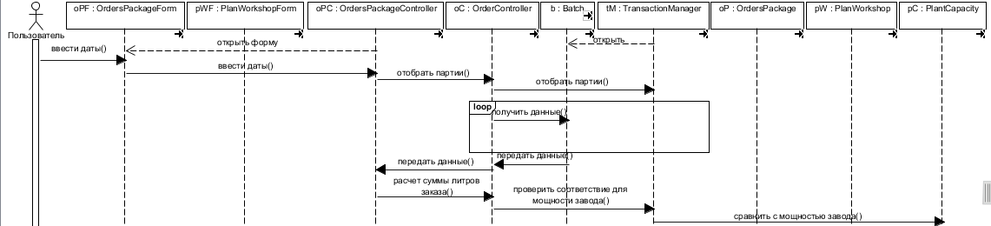

Рисунок Г4.1 – Диаграмма последовательности «Сформировать пакет заказов на месяц»

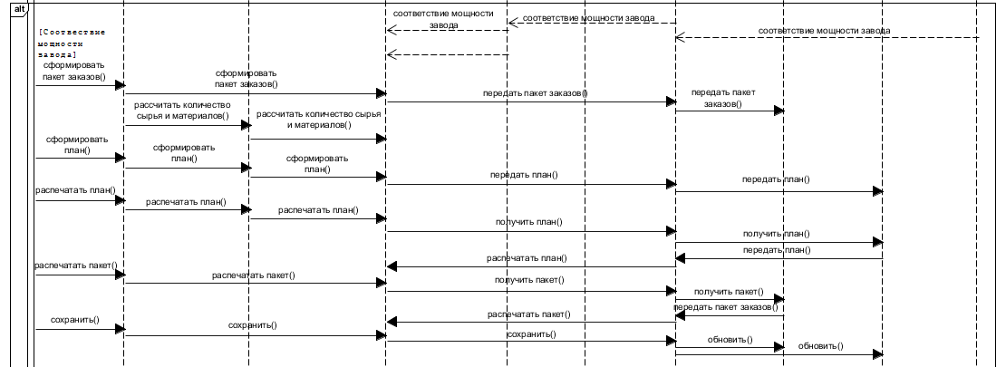

Рисунок Г4.2 – Диаграмма последовательности «Сформировать пакет заказов на месяц»

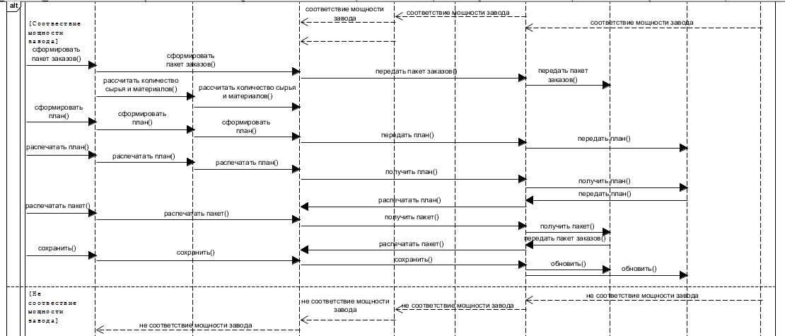

Рисунок Г4.3 – Диаграмма последовательности «Сформировать пакет заказов на месяц»

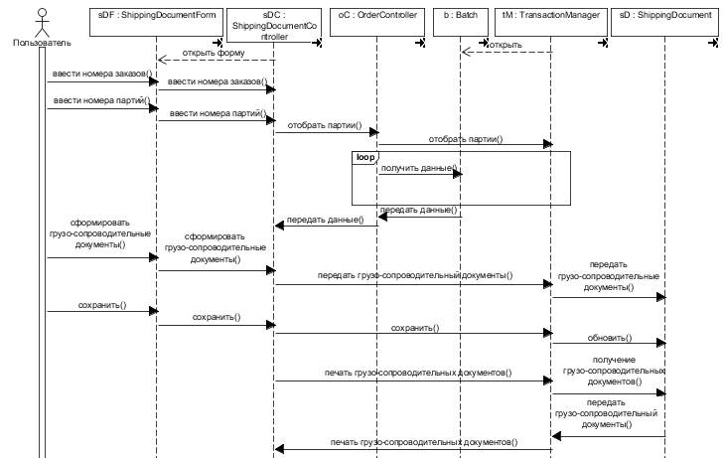

Рисунок Г5 – Диаграмма последовательности «Данные для доставки»

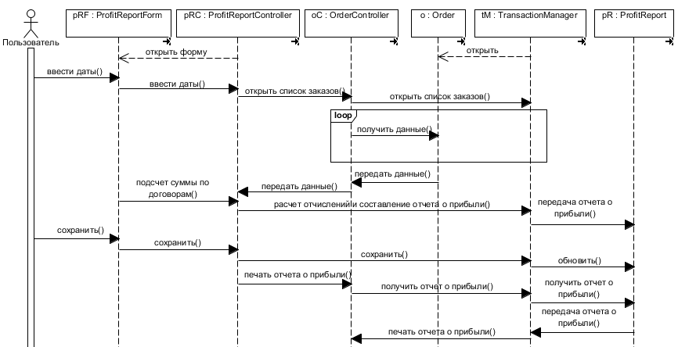

Рисунок Г6 – Диаграмма последовательности «Расчет отчисление и составление отчетности»

# **Приложение Д**

**VOPC диаграммы для остальных вариантов использования**

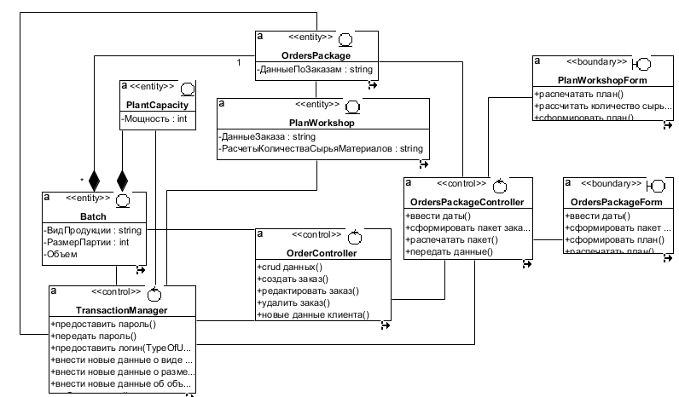

Рисунок Д1 – VOPC диаграмма «Сформировать пакет заказов на месяц»

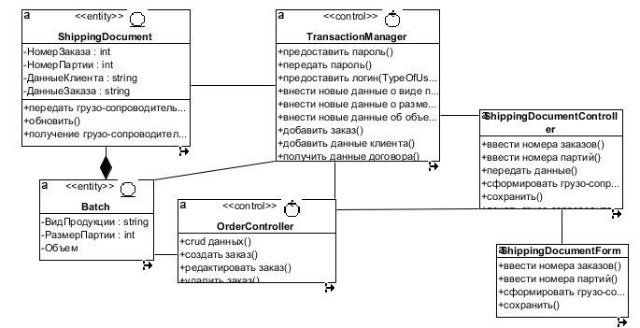

Рисунок Д2 – VOPC диаграмма «Данные для доставки»

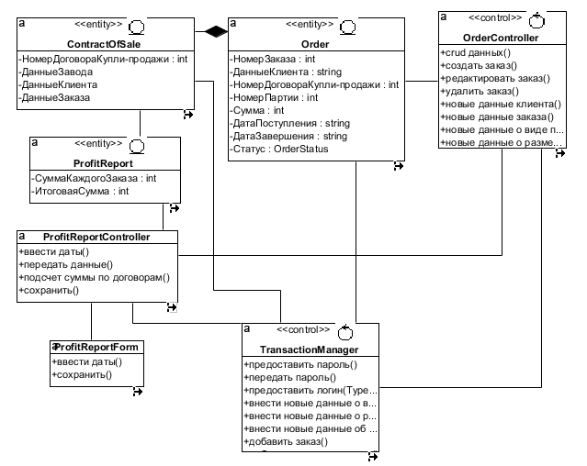

Рисунок Д3 – VOPC диаграмма «Расчет отчисление и составление отчетности»